СХЕМА ПРОЕЗДА, ПОДХОДА К
ДЕТСКОМУ САДУ «КОМПАС» Г.ПЕРМИ
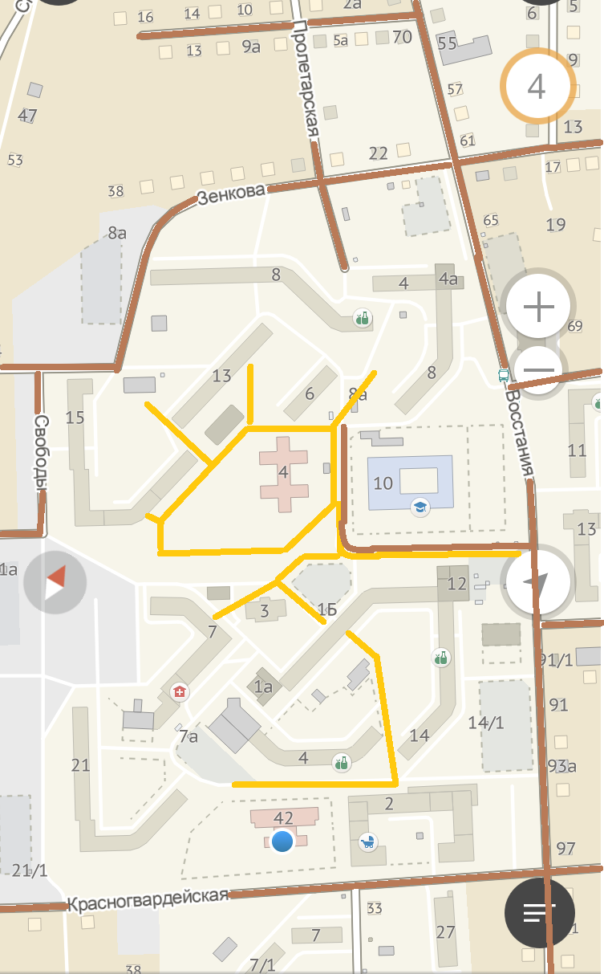

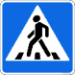

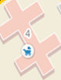
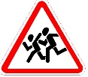
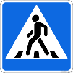
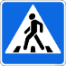
- Тротуары
- ДОУ - Движение детей
- Проезжая часть
МАДОУ «Компас»
1 корпус

